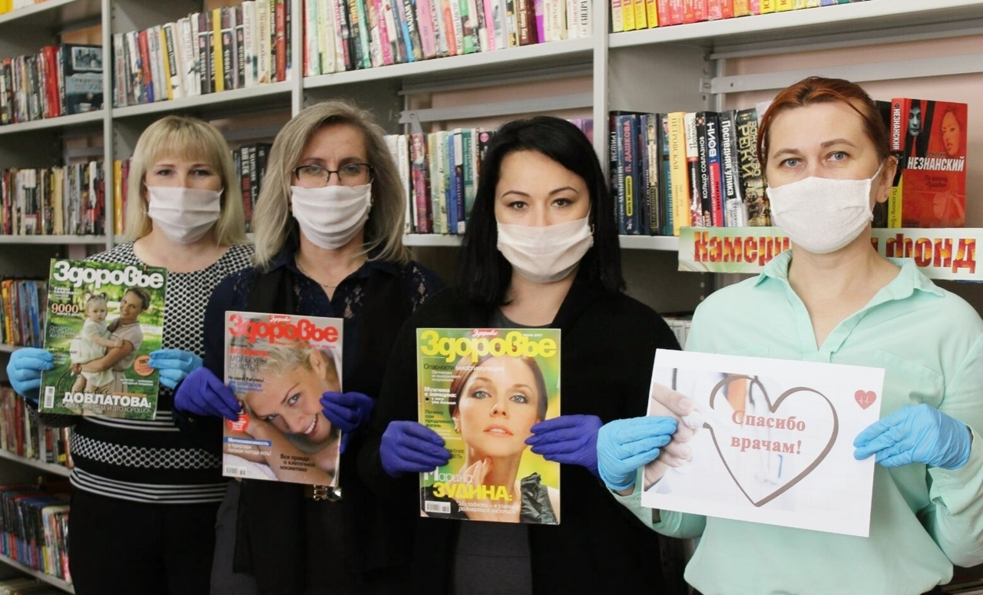
#СпасибоДоктор! Эти слова сегодня мы будем произносить часто. И адресовать тем, кто сейчас находится на передовой борьбы с вирусом, который не знает границ.
Библиотекари Вороновского района также присоединились к сетевой акции #Спасибо Доктор!
Читать, это хорошо, а читать что-то полезное, вообще жизненно необходимо. Мы предоставим для вас подборку хороших книг, статей о здоровом образе жизни (ЗОЖ).
Берегите себя и своих близких.

